Instructor:

* Eliseo vega

Aprendiz:

* ELIUD DAVID ALVIZ VERGARA

Contadores y acumuladores

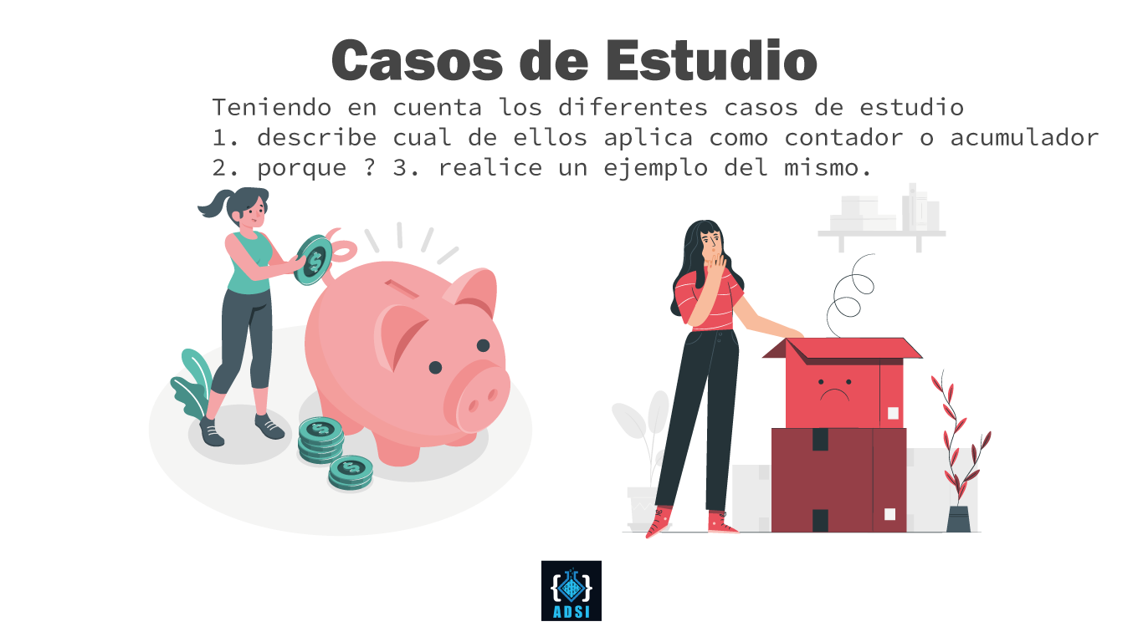

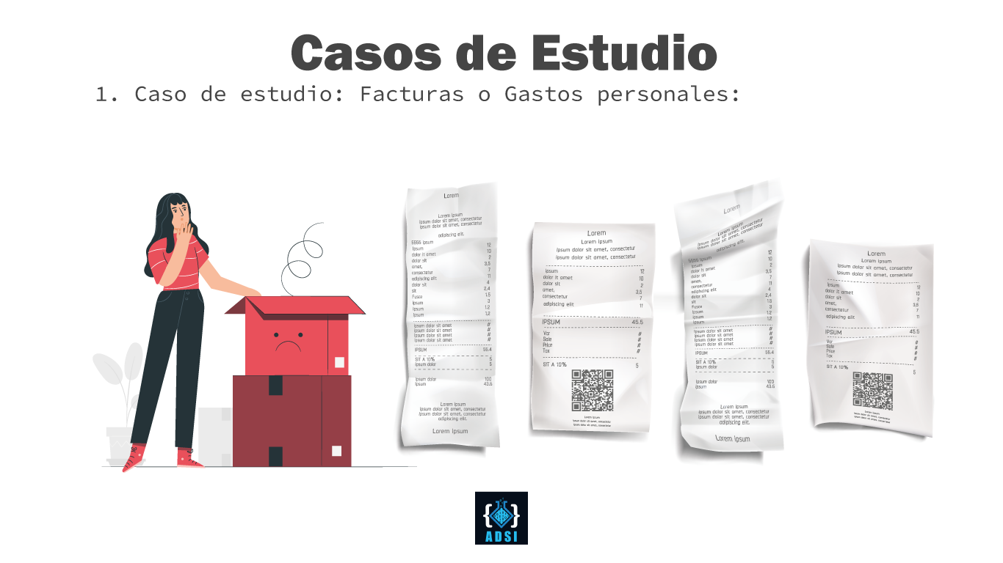

1: Aplica como acumulador.

2: Este caso de estudio aplica como acumulador porque el valor de cada producto varia, o sea no es el mismo.

3: Don Juan necesita ingredientes para hacer una torta. Para ello debe ir a algún supermercado y mercar lo que necesita. Don Juan se dirige a tiendas Ara y obtiene los ingredientes que necesita. Más tarde paga los productos obtenidos y recibe una factura con el valor de cada uno de ellos.

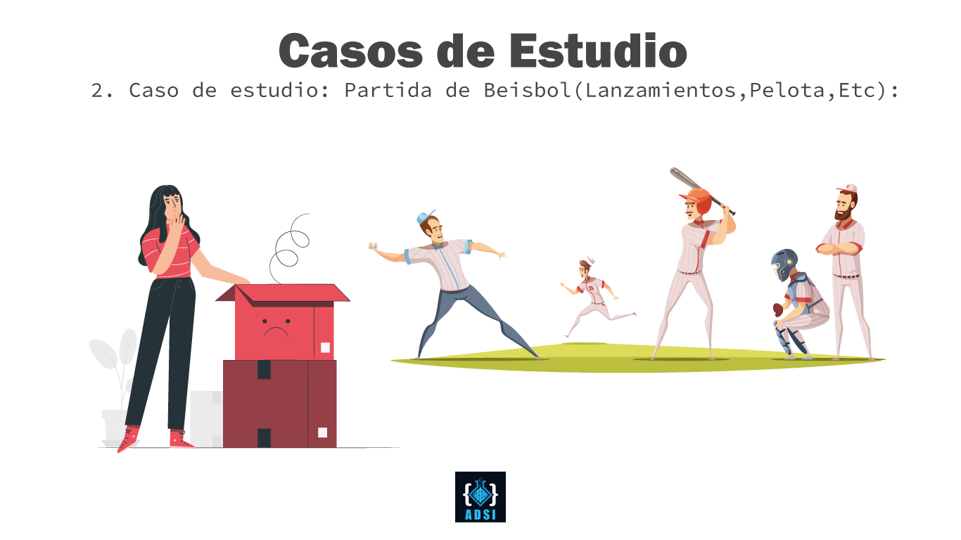

1: Aplica como contador.

2: Este caso de estudio aplica como contador porque la variable de lanzamiento va acompañada un valor constante (lanzamiento 1, lanzamiento 2…).

3: En la final de un campeonato de beisbol se enfrentan dos equipos, Cada equipo tiene derecho a hacer sus respectivos lanzamientos de acuerdo con las reglas del juego. El equipo de sabaneros empieza lanzando y logra llegar a 3 rondas de lanzamiento. Luego el equipo de zaeta llega a 4 rondas de lanzamiento por errores del equipo contrario.

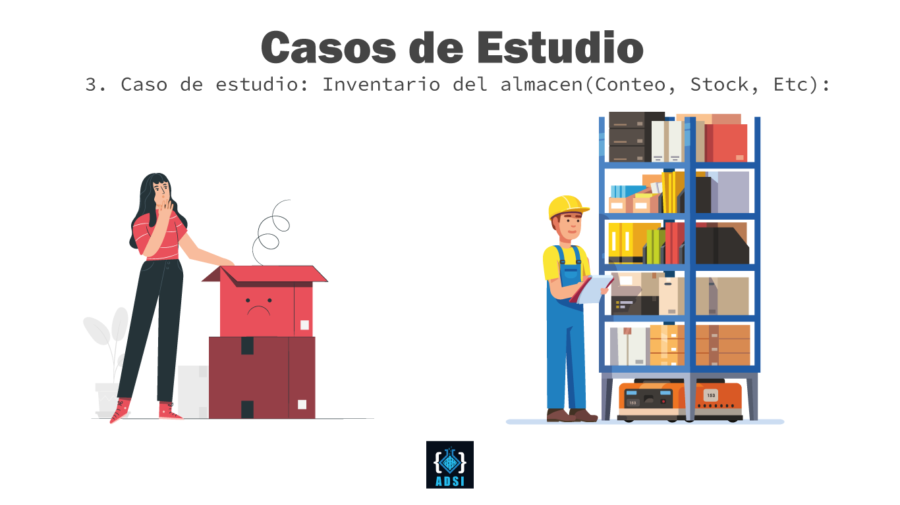

1: Aplica como contador.

2: Este caso de estudio aplica como contador porque la variable de conteo va acompañada de un valor constante (mercancía 1, mercancía 2…).

3: El almacén de Pedro es uno de los más grandes de Bogotá; por lo cual se venden los productos en muy poco tiempo. Pedro necesita mercancía para brindar a sus clientes. Luego conversa con sus respectivos proveedores para surtir su negocio. Más tarde Pedro recibe la mercancía (que son 5 pedidos), y este las cuenta; es decir, mercancía 1, mercancía 2, mercancía 3, mercancía 4 y mercancía 5.

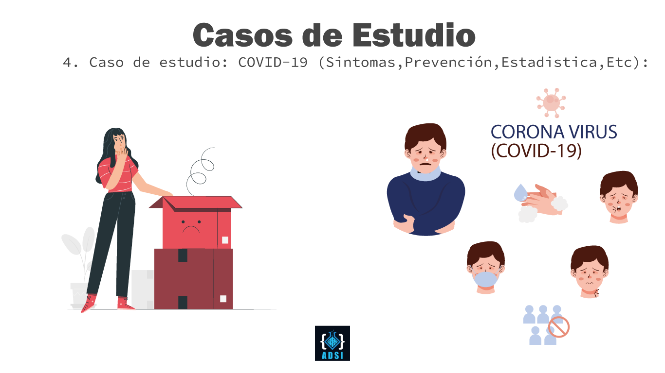

1: Aplica como acumulador.

2: Este caso de estudio aplica como acumulador porque la variable de cantidad de casos de covid-19 varía a cada momento.

3: En 2019 hasta el dia de hoy el virus del covid-19 se ha propagado a nivel mundial, y Colombia no es la excepción. A finales del año 2019 se obtuvo un total 100000 casos activos, y hasta hoy (2022), se obtuvo un informe de 6200000 casos activos.

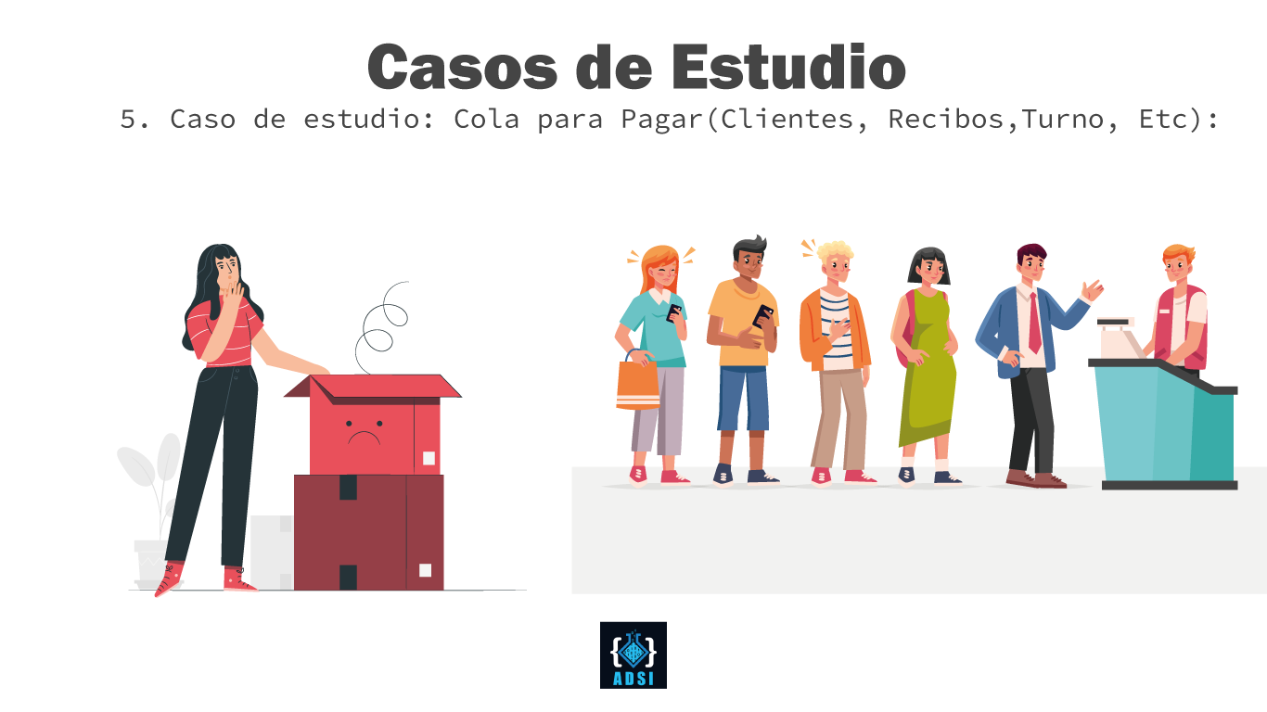

1: Aplica como contador.

2: Este caso de estudio aplica como contador porque la variable de turnos de la fila va acompañada con un valor constante.

3: La empresa de luz colombiana siempre está activa para recibir los pagos de sus clientes. A diario van muchas personas a hacer filas para pagar su recibo, pero para ello deben hacer una fila respetando el orden de llegada. El dia lunes de 9:00 AM a 9:30 AM hubo un total de 6 personas haciendo fila, o sea, turno 1, turno 2, turno 3, turno 4, turno 5 y turno 6.

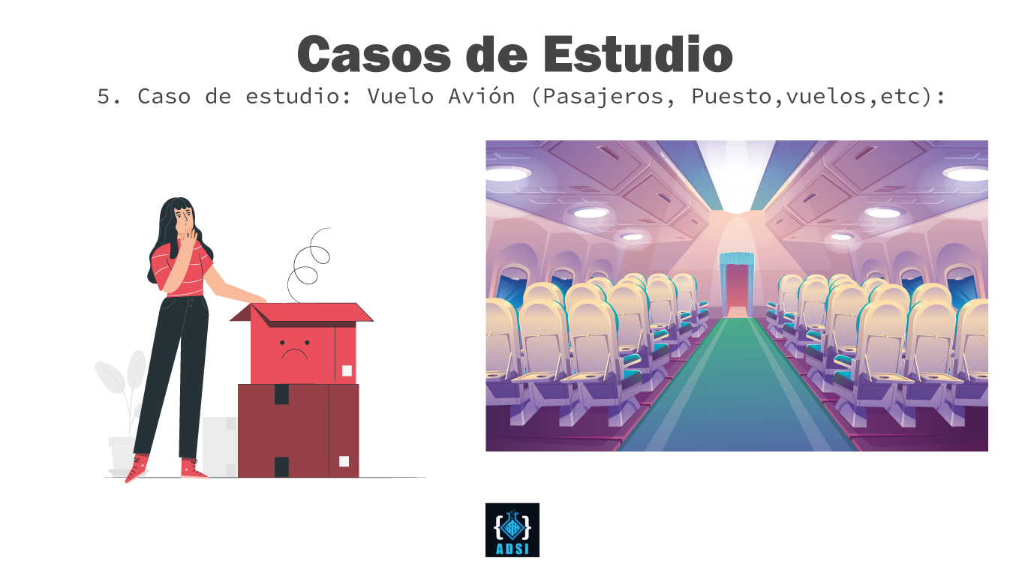

1: Aplica como contador.

2: Este caso de estudio aplica como contador porque la variable de puestos va acompañada de un valor constante.

3: A los estadounidenses les gusta mucho Colombia, por lo cual algunos habitantes norteamericanos deciden viajar destino a Colombia, pero para ello primero necesitan los tiquetes que aseguran sus puestos o asientos, en el cual hay 50.